Fluxograma
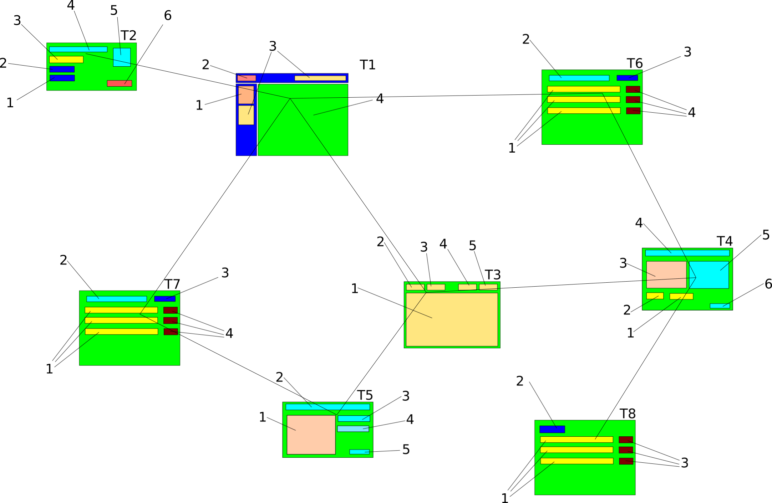

Pesos das telas
Peso 1: Tarefa simples (1 dia)
Peso 5: Tarefa complexa (5 dias)
- T1 – Tela principal: 4
- T2 – Tela de perfil: 3
- T3 – Mapa de praças: 5
- T4 – Detalhe de praça: 2
- T5 – Detalhe de ação: 3
- T6 – Lista de praças: 3
- T7 – Lista de ações: 3
- T8 – Lista de cuidadores de uma praça: 3
Total (em dias): 25 dias de desenvolvimento de código

